数据库字典

数据库表关系如下：共计9张表。

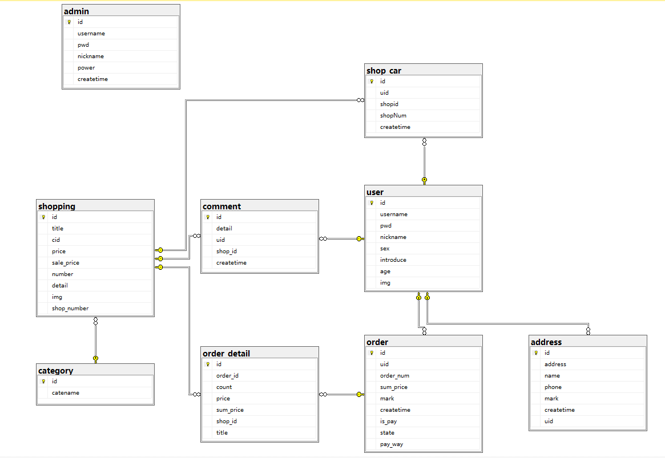

表介绍如下：

**商品分类表：category**

|  |  |  |  |
| --- | --- | --- | --- |
| 字段 | 类型 | 是否为空 | 说明 |
| id | int | 否 | 主键，自增 |
| category | Varchar(50) | 否 | 商品分类名称 |

**商品表：shopping**

|  |  |  |  |
| --- | --- | --- | --- |
| 字段 | 类型 | 是否为空 | 说明 |
| id | int | 否 | 主键，自增 |
| title | varchar(255) | 否 | 商品标题 |
| cid | int | 是 | 外键关联商品分类表id |
| price | decimal(8, 2) | 否 | 商品原价 |
| sale_price | decimal(8, 2) | 是 | 商品促销价 |
| number | int | 否 | 商品数量 |
| detail | text | 否 | 商品详情 |
| img | varchar(255) | 否 | 商品图片 |
| shop_number | varchar(255) | 否 | 商品数量 |

**商品评论表：comment**

|  |  |  |  |
| --- | --- | --- | --- |
| 字段 | 类型 | 是否为空 | 说明 |
| id | int | 否 | 主键，自增 |
| detail | varchar(50) | 否 | 评论内容 |
| uid | int | 否 | 关联用户id，外键 |
| shop_id | int | 否 | 关联商品Id，外键 |
| createtime | date | 是 | 创建时间 |

**商品订单表：order**

|  |  |  |  |
| --- | --- | --- | --- |
| 字段 | 类型 | 是否为空 | 说明 |
| id | int | 否 | 主键，自增 |
| uid | int | 否 | 关联用户id，外键 |
| order_num | varchar(50) | 否 | 订单编号 |
| sum_price | decimal(8, 2) | 否 | 订单总金额 |
| mark | varchar(50) | 是 | 订单备注 |
| createtime | date | 是 | 创建时间 |
| is_pay | smallint | 是 | 是否支付：1-是，0-否 |
| state | smallint | 是 | 订单状态：0-未发货；1-已发货；2-已签收；3-已完成；4-已退款 |
| pay_way | varchar(20) | 是 | 支付方式 |
| address_id | int | 否 | 收货地址关联id |
| address | varchar(250) | 否 | 收货地址 |
| name | varchar(50) | 否 | 收货人 |
| phone | varchar(12) | 否 | 收货电话 |

**商品订单详情表：order_detail**

|  |  |  |  |
| --- | --- | --- | --- |
| 字段 | 类型 | 是否为空 | 说明 |
| id | int | 否 | 主键，自增 |
| order_id | int | 否 | 订单编号id，关联订单表 |
| count | int | 否 | 商品数量 |
| price | decimal(8, 2) | 否 | 商品价格 |
| sum_price | decimal(8, 2) | 否 | 商品总计金额 |
| shop_id | int | 否 | 商品id，关联商品表id |
| title | varchar(255) | 否 | 商品标题 |

**购物车表：shop_car**

|  |  |  |  |
| --- | --- | --- | --- |
| 字段 | 类型 | 是否为空 | 说明 |
| id | int | 否 | 主键，自增 |
| uid | int | 否 | 关联用户id，外键 |
| shopid | int | 否 | 关联商品id，外键 |
| shopNum | int | 否 | 购物车商品数量 |
| createtime | date | 否 | 添加时间 |

**用户表：user**

|  |  |  |  |
| --- | --- | --- | --- |
| 字段 | 类型 | 是否为空 | 说明 |
| id | int | 否 | 主键，自增 |
| username | varchar(50) | 否 | 用户名 |
| pwd | varchar(50) | 否 | 密码 |
| nickname | varchar(50) | 否 | 昵称 |
| sex | smallint | 是 | 性别 |
| introduce | varchar(50) | 是 | 自我介绍 |
| age | int | 是 | 年龄 |
| img | varchar(200) | 是 | 头像 |

**管理员表：admin**

|  |  |  |  |
| --- | --- | --- | --- |
| 字段 | 类型 | 是否为空 | 说明 |
| id | int | 否 | 主键，自增 |
| username | varchar(50) | 否 | 用户名 |
| pwd | varchar(50) | 否 | 密码 |
| nickname | varchar(50) | 否 | 昵称 |
| power | smallint | 否 | 权限：0-普通管理员；1-超级管理员 |
| createtime | date | 否 | 添加时间 |

**用户地址表：address**

|  |  |  |  |
| --- | --- | --- | --- |
| 字段 | 类型 | 是否为空 | 说明 |
| id | int | 否 | 主键，自增 |
| address | varchar(50) | 否 | 收货地址 |
| name | varchar(50) | 否 | 收货人 |
| phone | varchar(12) | 否 | 电话号码 |
| mark | varchar(50) | 是 | 备注 |
| createtime | date | 是 | 创建时间 |
| uid | int | 是 | 关联用户id，外键 |